**Создание каптчи с применением внешних ресурсов**

[GitHub - kenykhung/EasyCaptcha.Wpf: WPF captcha usercontrol](https://github.com/kenykhung/EasyCaptcha.Wpf/)

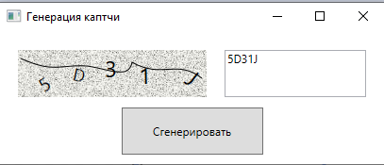

1. Подключить NuGet-пакет **EasyCaptcha.Wpf** к своему приложению.

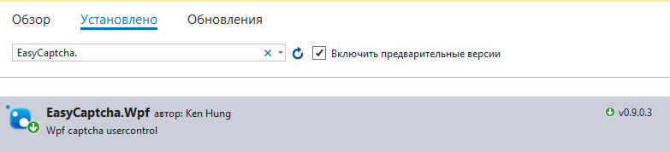

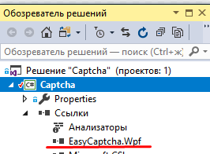

1. **Xaml:**

//Подключение пространства имен и создание префикса

xmlns:easy="clr-namespace:EasyCaptcha.Wpf;assembly=EasyCaptcha.Wpf"

//В макете окна

<Grid>

<easy:Captcha x:Name="MyCaptcha" Width="200" Height="50"

VerticalAlignment="Top" HorizontalAlignment="Left" Margin="20"/>

<TextBox Name="tbCap" Width="150" Height="50" VerticalAlignment="Top"

HorizontalAlignment="Right" Margin="20"/>

<Button Name="butRep" Content="Сгенерировать" Width="150" Height="50"

VerticalAlignment="Bottom" Margin="121,0,121,10" Click="ButRep_Click"/>

</Grid>

1. **C#**

using EasyCaptcha.Wpf; //Использовать пространство имен для сокращения

//Щелчок на кнопку генерации каптчи

private void ButRep_Click(object sender, RoutedEventArgs e)

{

//Метод для генерации каптчи

//Параметры: символы и длина

MyCaptcha.CreateCaptcha(Captcha.LetterOption.Alphanumeric, 5);

string answer = MyCaptcha.CaptchaText; //Строка каптчи

tbCap.Text = answer; //Отобразить строку каптчи

}

//Создавать не надо

public enum LetterOption //Символы каптчи

{

Number, //Только цифры

Alphabet, //Только буквы

Alphanumeric, //Цифры и буквы

}